鹿泉寺家庄河北金石新型材料有限公司“10·24”一般车辆伤害事故
调查报告

石家庄市鹿泉区人民政府
河北金石新型材料有限公司“10·24”车辆伤害事故调查组

2026年6月15日

目录
一、事故基本情况 1
（一）事故发生单位概况 2
（二）事故发生经过 3
（三）事故现场情况 4
（四）人员伤亡和直接经济损失情况 7
二、事故应急处置情况 7
（一）事故信息接报及响应情况 7
（二）事故现场应急处置情况 8
（三）医疗救治和善后情况 8
三、司法部门对事故的处理情况 8
四、事故原因分析 9
（一）事故直接原因 9
（二）事故间接原因 9
五、有关单位存在的主要问题 9
六、对有关责任人员和责任单位的处理建议 10
（一）对有关移送司法机关处理的人员处理建议 10
（二）对有关公职人员的处理建议 10
（三）对事故有关责任人员和责任单位的行政处罚建议 10
七、事故主要教训 13

（一）企业安全生产主体责任落实不到位 13
（二）属地政府安全监管能力存在短板，落实安全监管不到位 13
八、事故整改和防范措施 13

2022年10月24日13时43分左右，河北金石新型材料有限公司原料库发生一起一般车辆伤害事故，造成2人死亡，1人轻伤，直接经济损失342.01万元。
2024年11月15日，石家庄市安全生产委员会办公室向石家庄市鹿泉区人民政府移交《应急管理部通过省应急厅转来一起实名举报线索函》，要求组织进行核查。2025年2月18日鹿泉区人民政府经核查，初步认定该起事故为一起生产安全事故。
2025年3月10日，石家庄市安全生产委员会办公室下达《关于对鹿泉区河北金石新型材料有限公司“10·24”车辆伤害事故查处挂牌督办的通知》，3月26日鹿泉区人民政府成立河北金石新型材料有限公司“10·24”车辆伤害事故调查组（以下简称事故调查组），对事故展开全面调查。鹿泉区纪委监委同步成立追责问责组，依规依纪依法对事故有关责任人员和单位开展调查。事故调查组由区应急管理局主要负责同志任组长，成员由区应急管理局、区住建局、区法院、区检察院、市公安局鹿泉分局、市自然资源和规划局鹿泉分局、区总工会、区交通局、寺家庄镇人民政府等有关人员组成，并聘请有关专家、律师参与调查。
事故调查组按照“四不放过”和“科学严谨、依法依规、实事求是、注重实效”的原则，结合司法机关办理该起事故涉事装载机司机张某过失致人死亡案卷材料，采取调查取证、查阅资料、询问人员、现场勘查等方式开展事故调查，查明了事故发生的经过、原因、人员伤亡、直接经济损失等情况，认定了事故性质、分析了事故责任，提出了对有关责任单位和责任人员的处理建议，并就事故原因及暴露的突出问题，提出了事故防范和整改措施。
经调查认定：河北金石新型材料有限公司“10·24”车辆伤害事故是一起因装载机司机疏忽大意[]而造成的一般生产安全责任事故。

一、事故基本情况

（一）事故发生单位概况
1.河北金石新型材料有限公司（以下简称金石公司）。成立于2019年6月20日，位于石家庄市鹿泉区寺家庄镇西龙贵村（装院路52号），统一社会信用代码：91130185MA0DPYH303，注册资本贰仟陆佰万元整，法定代表人袁某某（不参与公司日常经营管理工作），总经理、实际控制人张某某。经济类型：有限责任公司（自然人投资或控股）。经营范围：装配式建筑技术的研发、设计及推广；装配式建筑构件的生产、销售、安装；混凝土预拌、销售；房屋建筑工程的施工；普通货物道路运输、货物专用运输（罐式容器）。（依法须经批准的项目，经相关部门批准后方可开展经营活动）。 2021年6月10日，该公司取得了《建筑业企业资质证书》，证书编号：D313222269,资质类别及等级：预拌混凝土专业承包不分等级。
事故发生时该公司共有从业人员50人，设置了安全领导小组，配备了1名专职安全管理人员；该公司安全生产责任制不健全，缺少装载机司机安全生产职责；未制定装载机司机岗位安全操作规程。
2.涉事装载机及司机相关情况。
（1）涉事装载机所有人为王某某（男，石家庄市鹿泉区人，身份证号：130xxxxxxxxxxxxxxx）。牌号商标：柳工，规格型号：850H,出厂日期：2020年7月，合格证编号：NO1015719。2021年7月13日，王某某弟弟代其与金石公司签订《租赁机械设备事宜协议》，将装载机以个人名义出租给金石公司长期使用。
（2）涉事装载机司机相关情况：王某某聘用张某（男，石家庄市鹿泉区人，身份证号：130xxxxxxxxxxxxxxx）在金石公司驾驶操作其出租的装载机进行作业。设备在租赁期间，要求司机服从金石公司的工作安排和管理，严格遵守各项管理制度。

（二）事故发生经过
2022年10月24日13时38分许（鹿泉区人民法院留存视频档案显示），金石公司原料库内张某驾驶王某某出租的装载机往返于储料区与上料口间进行上料作业时，看到金石公司销售员赵某某带领客户任某某、尹某某从料仓东门进入料仓内。13时43分许，张某由南向北向第4个料斗上料完成后，因着急上料，未停车确认赵某某等3人位置，继续在灰尘弥漫、机器嘈杂等作业不良环境中由北向东进行倒车，因疏忽大意将在原料库内西侧中砂储料区查看完砂石料质量后返回东门途中穿行装载机作业区时背对装载机的赵某某、任某某、尹某某撞倒，最终造成任某某、尹某某被当场碾压致死，赵某某被撞倒致伤。

（三）事故现场情况
事故调查组对涉事的原料库进行了现场勘验勘查，经对比司法机关案卷原料库布局，自事发至今未发生改变。原料库高度约12m，东西长约70m，南北宽约45m，在北面东西两侧设置了东门和西门。库内南侧自东至西依次布置有三个石子储料区和两个中砂储料区，每个储料区南北长约30m，东西宽约13m，储料区之间设有砖混隔墙。库内南侧设有两组砂石料进料口，供应商砼生产使用。砂石料进料口距储料区南北直线距离约15m。装载机需往复与五个储料区和两组上料口间上料作业。
图1 原料库平面示意图
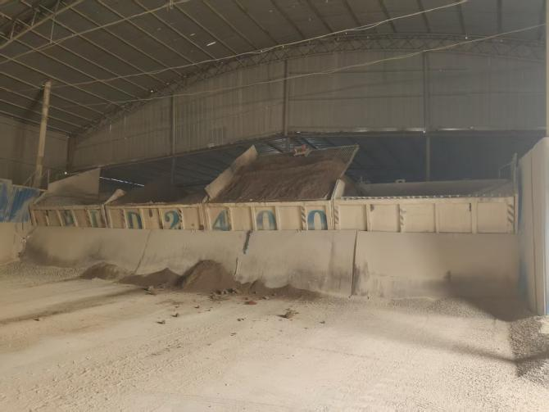
图2 装载机上料口1
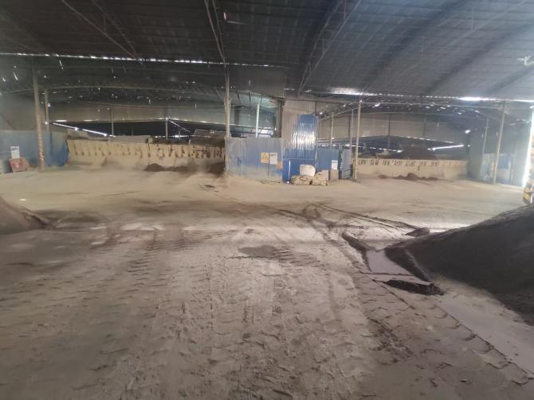
图3 装载机上料口2
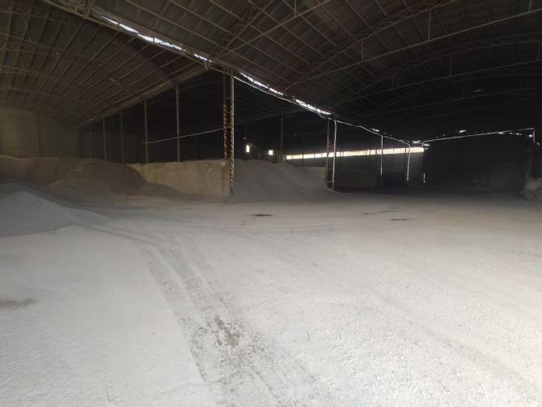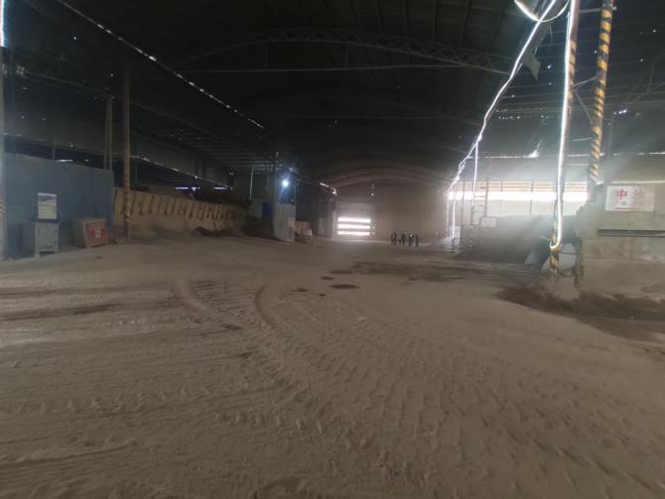
图4 储料区以及装载机作业区域

（四）人员伤亡和直接经济损失情况
此次事故造成2人死亡，1人轻伤，具体情况见下表。
表1 事故人员伤亡情况
姓名 | 性别 | 身份证号 | 伤亡情况
任某某 | 男 | 130xxxxxxxxxxxxxxx | 10月24日死亡
尹某某 | 男 | 130xxxxxxxxxxxxxxx | 10月24日死亡
赵某某 | 男 | 130xxxxxxxxxxxxxxx | 轻伤
经计算，事故直接经济损失342.01万元。

二、事故应急处置情况

（一）事故信息接报及响应情况
2022年10月24日14时许，金石公司销售员赵某某被装载机撞倒爬起后，从事故现场跑到办公室向副经理吕某某报告装载机在料场撞到人了，吕某某立即向总经理、实际控制人张某某报告，并一起赶到事故现场，张某某于14时17分拨打了120急救电话，并安排装载机司机张某于14时22分拨打了110报警，随后张某和吕某某分别通知了装载机所有人王某某，随后王某某赶到事故现场。石家庄市公安局鹿泉分局刑警五中队接到110指令后立即赶到事故现场处置，并向寺家庄镇政府通报装载机轧人事件，寺家庄镇政府获悉后安排镇政府包村干部等工作人员赶到现场配合公安机关维持秩序侦办案件，指导金石公司组织救援，进行善后处理，石家庄市公安局鹿泉分局对现场进行勘验检查，控制和询问涉案人员，开展侦办。事故单位、属地政府认为是刑事案件未向县级以上人民政府安全生产监督管理部门和负有安全生产监督管理职责的有关部门进行报告。

（二）事故现场应急处置情况
1.赵某某脸部、后背、膝盖擦伤后，由其同事陪同到石家庄市鹿泉区寺家庄镇卫生院进行处理。
2.金石公司张某某14时17分拨打120急救，石家庄市鹿泉区铜冶镇中心卫生院接到指令后于14时40分抵达现场，到现场后确认任某某、尹某某已死亡，15时21分离开现场，救治结束。

（三）医疗救治和善后情况
赵某某于当日到医院对伤口进行消毒处理后返回家中。金石公司于2022年10月25日分别与任某某、尹某某家属签订了赔偿协议，赔偿金支付到位。

三、司法部门对事故的处理情况
（一）石家庄市公安局鹿泉分局接到张某报警后，该局刑警大队立即赶赴事故现场并保护现场，进行勘验检查。随后，对相关人员进行了调查询问。2022年10月25日对“张某过失致人死亡”刑事立案侦查（石鹿公（寺刑）立字〔2022〕1545号），12月28日侦查终结，移送石家庄市鹿泉区人民检察院审查起诉。
（二）2023年2月13日，石家庄市鹿泉区人民检察院以“装载机司机张某犯过失致人死亡罪”提起公诉；
（三）2023年3月31日，石家庄市鹿泉区人民法院开庭审理后认定张某因疏忽大意致使二名被害人任某某、尹某某被碾压致死，其行为构成过失致人死亡罪，判处张某有期徒刑三年，缓刑四年[]。
四、事故原因分析

（一）事故直接原因
装载机司机张某安全意识淡薄，在明知三人进入原料库以及作业环境不良的情况下，疏忽大意，未严格确认倒车环境，直接倒车作业是导致事故发生的直接原因。

（二）事故间接原因
1.金石公司原料库内灰尘弥漫，作业环境不良，未采取有效的降尘措施，粉尘浓度过高，涉事人员视线受到一定影响，导致均未及时发现对方。
2.金石公司赵某某带领任某某、尹某某未采取任何安全防护措施进入原料库装载机作业区域，未告知装载机司机。三人缺乏安全防范意识，未观察和注意正在作业的装载机动向。
3.金石公司未落实本单位外来人员安全教育培训制度，未对任某某、尹某某进行必要的风险告知和安全培训。
4.金石公司安全生产责任制不健全，缺少装载机司机安全生产职责；未制定装载机司机岗位安全操作规程。

五、有关单位存在的主要问题
寺家庄镇党委政府。对安全生产工作重视不够，督促金石公司落实安全生产主体责任不到位；对金石公司原料库作业环境不良、责任制不健全，未制定装载机司机岗位安全操作规程的问题失察失管，在生产安全事故报告方面存在过失。

六、对有关责任人员和责任单位的处理建议

（一）对有关移送司法机关处理的人员处理建议
张某，男，涉事装载机司机，安全意识淡薄，在明知有三名人员进入原料库作业区域的情况下，仍疏忽大意，未停车观察、确认倒车环境，直接实施倒车作业，导致事故发生，对本次事故负有直接责任。鹿泉区人民法院已于2023年3月31日以过失致人死亡罪判处其有期徒刑三年，缓刑四年，目前该人员正处于缓刑服刑期间，建议不再移送司法机关处理。

（二）对有关公职人员的处理建议
（1）高某某，男，中共党员，寺家庄镇政府分包西龙贵村包村组长、包企干部。对分包企业安全生产工作监管不到位，在事故报告方面存在失误，鹿泉区纪委监委决定给予其处理。
（2）魏某某，男，中共党员，寺家庄镇政府应急管理办公室负责人。对本辖区企业安全生产工作监管不到位，在事故报告方面存在失误，鹿泉区纪委监委决定给予其处理。

（三）对事故有关责任人员和责任单位的行政处罚建议
1.对金石公司事故有关责任人员的行政处罚建议
（1）袁某某，女，群众，金石公司法定代表人。未认真履行主要负责人安全生产职责，未组织建立制定装载机司机安全生产责任制及岗位安全操作规程；未严格组织落实本单位安全风险分级管控和隐患排查治理双重预防工作，未及时消除原料库作业环境不良的事故隐患；未严格组织落实本单位安全生产教育培训工作，致使本单位人员安全意识淡薄、外来人员安全培训和风险告知处于失管状态；在生产安全事故报告方面存在过失，对事故发生负有重要领导责任。依据《中华人民共和国安全生产法》第九十五条第一款之规定[]，建议由鹿泉区应急管理局对袁某某给予行政处罚。
（2）张某某，男，中共党员，金石公司总经理，实际控制人。未认真履行主要负责人安全生产职责，未组织建立制定装载机司机安全生产责任制及岗位安全操作规程；未严格组织落实本单位安全风险分级管控和隐患排查治理双重预防工作，未及时消除原料库作业环境不良的事故隐患；未严格组织落实本单位安全生产教育培训工作，致使本单位人员安全意识淡薄、外来人员安全培训和风险告知处于失管状态；在生产安全事故报告方面存在过失，对事故发生负有重要领导责任。依据《中华人民共和国安全生产法》第九十五条第一款之规定，建议由鹿泉区应急管理局对张某某给予行政处罚。
（3）吕某某，男，金石公司副经理，负责公司日常生产及安全生产管理工作。未组织拟定装载机司机岗位安全操作规程；组织开展本单位安全生产教育和培训工作不到位；未检查本单位的安全生产状况，及时消除原料库作业环境不良的事故隐患。对事故发生负有主要领导责任，依据《中华人民共和国安全生产法》第九十六条之规定[]，建议由鹿泉区应急管理局对吕某某给予行政处罚。
（4）赵某某，男，时任金石公司销售员，在未按照公司规定对外来人员进行安全培训和风险告知且未采取任何防护措施的情况下，擅自带领任某某、尹某某进入原料库装载机作业区域。对事故发生负有责任，依据《中华人民共和国安全生产法》第一百零七条之规定[]，建议金石公司对其作出批评教育及相应的内部处分，处理结果书面报鹿泉区应急管理局备案。
2.对事故有关责任单位的行政处罚建议
金石公司。未按规定对从业人员及外来人员进行安全生产教育和培训，原料库内作业环境不良，未有效开展事故隐患排查治理工作，及时发现并消除事故隐患。对事故的发生负有责任，依据《中华人民共和国安全生产法》第一百一十四条第一款第（一）项之规定[]，建议由鹿泉区应急管理局对金石公司给予行政处罚。

七、事故主要教训

（一）企业安全生产主体责任落实不到位
金石公司未严格落实本单位安全生产主体责任，企业主要负责人履行安全生产法定职责不到位，安全管理能力不足，原料库粉尘浓度、噪声超标的隐患长期存在，装载机作业人员安全意识淡薄，风险管控和隐患排查治理机制存在漏洞，不重视外来人员风险告知和入场安全培训。
（二）属地政府安全监管能力存在短板，落实安全监管不到位
寺家庄镇政府作为属地政府未严格落实安全生产监管责任，督促企业落实安全生产主体责任不到位。
（三）企业、属地政府落实安全生产事故上报不到位
金石公司缺乏与本单位所从事的生产经营活动相应的安全生产法律法规知识和相应的管理能力，对事故性质认识偏差、研判失误，在生产安全事故报告方面存在过失。
寺家庄镇政府安全监管人员未能正确判定事故性质，认识偏差、研判失误，在生产安全事故报告方面存在过失。

八、事故整改和防范措施
（一）金石公司要深刻汲取此次事故教训，牢固树立安全发展理念，坚守“发展决不能以牺牲人的生命为代价”红线，从维护人民生命财产安全的高度，充分认识加强企业安全生产工作的极端重要性，强力推动企业主体责任落实；扎实做好安全风险分级管控和隐患排查治理双重预防工作机制，彻底把安全风险辨识出、管控住，把重大事故隐患排查出、治理好，坚决遏制事故发生；建立健全全员安全生产责任制，明确所有层级、各类岗位从业人员的安全生产责任，切实把压力传导到基层，工作落实到一线，采取有力措施坚决防范事故发生。
（二）金石公司要加大外来人员管控力度，各相关部门要各司其职、密切配合，切实做好外来人员管控工作。对外来人员信息要进行全面认真的登记，各相关部门要严格查验外来人员信息，坚决杜绝外来人员通过打招呼或未进行审批等情形随意进出生产作业区。对外来人员要认真进行安全告知和交底，确保外来人员熟悉生产作业区存在的安全风险和危险因素。
（三）金石公司要加强安全生产法律、法规学习，严格遵守《生产安全事故报告和调查处理条例》规定，切实做好生产安全事故信息报告工作，要及时、如实上报事故情况，不得迟报、漏报、谎报和瞒报事故。主要负责人和实际控制人要提高自身安全生产管理能力。
（四）树牢安全发展理念，坚守安全生产红线。全区有关部门、乡镇要深入学习贯彻习近平总书记关于安全生产重要论述和重要指示批示精神，牢固树立安全发展理念，强化底线思维、红线意识。要严格落实“党政同责、一岗双责、齐抓共管、失职追责”的安全生产责任体系和安全生产工作实行“管行业必须管安全、管业务必须管安全、管生产经营必须管安全”要求，切实压实党政领导责任、部门监管责任、属地管理责任和企业主体责任，夯实安全生产工作基础。积极开展《生产安全事故调查和处理条例》等法律法规培训学习及宣传，切实做好生产安全事故信息报告工作，及时、如实上报事故情况。各有关单位要深刻汲取事故教训，深入剖析事故的原因，积极开展事故警示教育。

[]《河北省石家庄鹿泉区人民法院刑事判决书》（2023）冀0110刑初73号：“……本院认为，被告人张某在料仓工作时，在驾驶铲车倒车过程中，因疏忽大意将二名被害人碾压致死，其行为构成过失致人死亡罪。”
[]《河北省石家庄鹿泉区人民法院刑事判决书》（2023）冀0110刑初73号：“……本院认为，被告人张某在料仓工作时，在驾驶铲车倒车过程中，因疏忽大意将二名被害人碾压致死，其行为构成过失致人死亡罪。……被告人张某系自首，认罪认罚，且河北金石新型材料有限公司以及被告人家属与二被害人亲属均达成和解，并取得被害人亲属的谅解，对其可从轻从宽处罚。……被告人张某犯过失致人死亡罪，判处有期徒刑三年，缓刑四年……”
[]《中华人民共和国安全生产法》 第九十五条 生产经营单位的主要负责人未履行本法规定的安全生产管理职责，导致发生生产安全事故的，由应急管理部门依照下列规定处以罚款:（一）发生一般事故的，处上一年年收入百分之四十的罚款……。
[] 《中华人民共和国安全生产法》 第九十六条 生产经营单位的其他负责人和安全生产管理人员未履行本法规定的安全生产管理职责的，责令限期改正，处一万元以上三万元以下的罚款；导致发生生产安全事故的，暂停或者吊销其与安全生产有关的资格，并处上一年年收入百分之二十以上百分之五十以下的罚款；构成犯罪的，依照刑法有关规定追究刑事责任。
[]《中华人民共和国安全生产法》 第一百零七条 生产经营单位的从业人员不落实岗位安全责任，不服从管理，违反安全生产规章制度或者操作规程的，由生产经营单位给予批评教育，依照有关规章制度给予处分；构成犯罪的，依照刑法有关规定追究刑事责任。
[]《中华人民共和国安全生产法》 第一百一十四条 发生生产安全事故，对负有责任的生产经营单位除要求其依法承担相应的赔偿等责任外，由应急管理部门依照下列规定处以罚款：（一）发生一般事故的，处三十万元以上一百万元以下的罚款……。

